Информация для выпускников Президентской программы

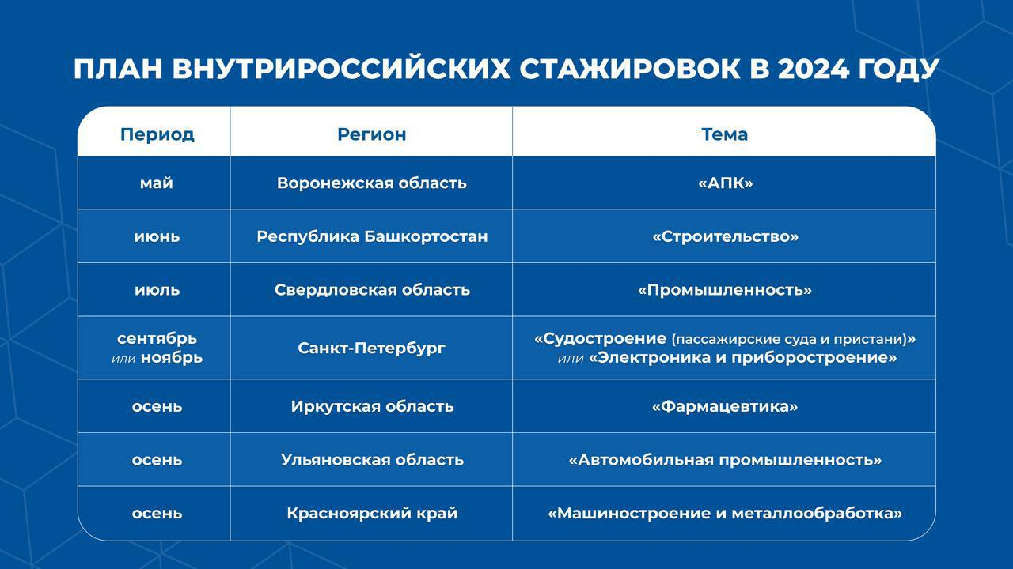

Министерство экономики и территориального развития республики Дагестан сообщает, что в 2024 году запланировано проведение межрегиональных стажировок (в форме семинаров) для выпускников Президентской программы подготовки управленческих кадров в различных регионах России (при условии набора группы).  
  
Программа стажировок будет нацелена на обмен управленческим и профессиональным опытом, установление и развитие экономических связей между российскими предприятиями, организацию взаимовыгодного межрегионального сотрудничества.  
Продолжительность программы составит 4 – 5 дней.  
  
К участию приглашаются выпускники Президентской программы вне зависимости от года окончания обучения, имеющие обоснованный интерес к установлению взаимовыгодного сотрудничества с предприятиями по выбранной тематике, в том числе принимавшие участие в зарубежных стажировках ранее (за исключением специалистов, принявших участие российской стажировке в форме семинара в 2023 году).  
  
Заявки на участие в стажировках (полного комплекта документов специалистов) принимаются до 26 февраля 2024 года.